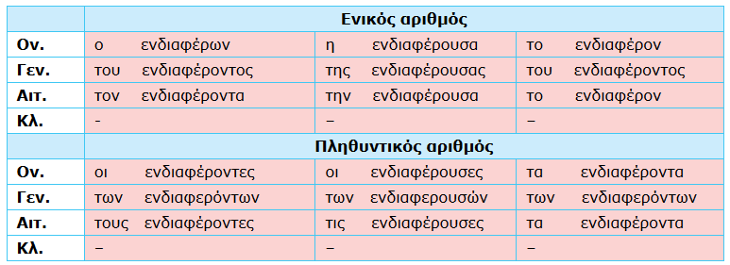**Α. Κλίση επιθέτων σε –ων, -ουσα, -ον**

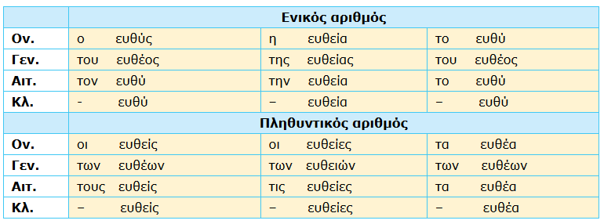**Β. Κλίση επιθέτων σε –ύς, -εία, -ύ**



Ουφ! Επιτέλους τα έμαθα όλα!!